|  |  |
| --- | --- |
| http://eluntas.untag-smd.ac.id/pluginfile.php/16622/mod_resource/content/1/LOGO_RESMI_UNTAG.JPG | **RENCANA STRATEGIS** **FAKULTAS EKONOMI****2013-2017** |

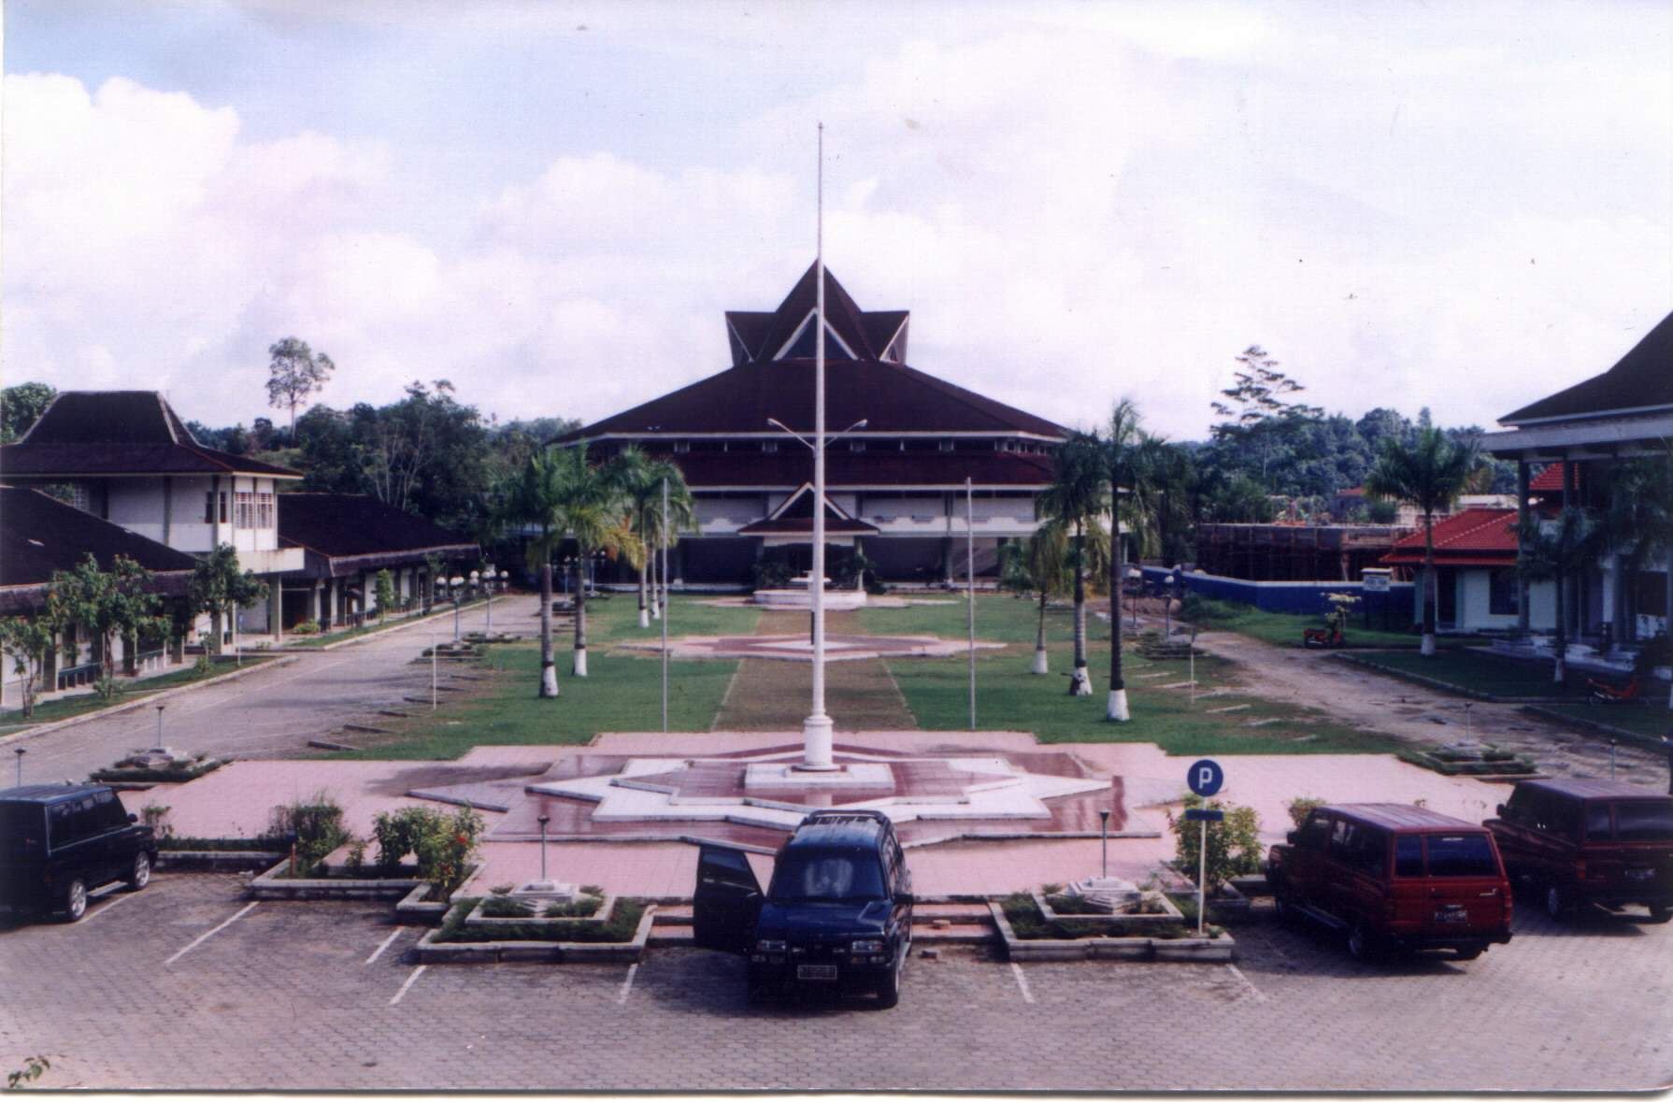

### **UNIVERSITAS 17 AGUSTUS 1945 SAMARINDA**

DAFTAR ISI

|  |  |  |
| --- | --- | --- |
| Halaman | | |
| I | PENDAHULUAN……………………………………………………..  1.1. Latar Belakang……………………………………………………  1.2. Keadaan Fakultas Ekonomi…………………………………….  1.3. Visi Fakultas Ekonomi……………………...……………………  1.4. Misi Fakultas Ekonomi…………………………………………...  1.5. Tujuan Fakultas Ekonomi ……………………..………………… | 1  1  3  17  17  18 |
| II | CAPAIAN KINERJA RENSTRA 2013-2017………………………….   * 1. Pendidikan…………….………………………………………….   2. Penelitian dan Pengembangan.…………………………………...   3. Pengabdian Kepada Masyarakat…………………………….........   4. Kemahasiswaan…………………………………………………..   5. Modernisasi Kampus dan Fasilitas………………………….........   6. Peningkatan Jaringan ICT……………………………………......   7. Penataan Kelembagaan dan Sistem Manajemen…………………   8. Penataan Sumberdaya Manusia………………………………......   9. Pengembangan Usaha…………………………………………….   10. Peningkatan Kesejahteraan……………………………………….   11. Pengokohan Kehidupan Beragama………………………………   12. Peningkatan Citra UNTAG…………………………………….... | 19  19  22  23  24  25  26  27  28  29  30  31  31 |
| III | ANALISIS LINGKUNGAN/SITUASI/KONDISI…………………….  * 1. Analisis Internal..…………………………………………………   2. Analisis Eksternal……..…………………………………………. | 33  33  34 |
| IV | ISU UTAMA DAN STRATEGI PENGEMBANGAN………………...  4.1. Isu Utama………………………………………………….............  4.2. Strategi Pengembangan……………………………………............ | 36  36  36 |
| IV | PENUTUP……………………………………………………………... | 39 |
|  | LAMPIRAN…………………………………………………………… | 40 |